数据描述：美国国防项目元数据。

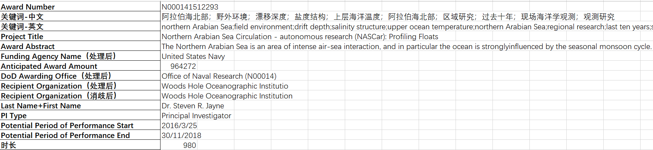

Award Number：项目编号。

关键词-英文：项目关键词。

关键词-中文：翻译后的项目关键词，机翻，未使用到。

Project Title：项目标题。

Award Abstract：项目摘要。

Funding Agency Name（处理后）：资助机构名称，整理后共得到13个。

Anticipated Award Amount：资助金额。

DOD Awarding Office（处理后）：我理解为资助机构下的具体部门，负责拨款。

Reception Organization（消歧后）：受资助的机构，在原有数据的基础上进行了消歧。是探究中实际使用到的。

Last Name+First Name：受资助项目负责人姓名。

PI Type：可以理解为受资助项目负责人的职称。